8.2.2 规划场地地表和屋面雨水径流，对场地雨水实施外排总量控制。（10分）
1 得分自评
序号 | 评价内容 | 评价分值 | 自评得分
1 | 场地年径流总量控制率达到55% | 5 | 10
2 | 场地年径流总量控制率达到70% | 10 | 10
合计 |  | 10 | 10
2 评价要点
项目所在地 福建-福州 ，当地年均降雨量 1525 mm
场地年综合径流系数 ，场地年径流总量控制率 %
请简要说明雨水外排控制措施。
雨水通过管网汇集，通过截污挂篮、弃流过滤收集至蓄水池，利用雨水处理设备对水质进行消毒和初过滤，然后送至景观水池。景观水池设循环泵和循环给水管，利用地埋一体机实现水质的精细过滤，进行自循环净化处理。
3 证明材料
提交材料及要求：
1）景观专业竣工图纸及设计说明，应包括总平面竖向图、场地铺装平面图、种植图、雨水生态调蓄、处理设施详图；
2）给排水专业竣工图纸及设计说明，应包括室外雨水平面图、雨水利用设施工艺图或调蓄设施详图；
3）雨水外排控制专项规划设计实施文件，应包括年径流总量控制率计算书、设计控制雨量计算书、场地雨水综合利用方案等。

实际提交材料：
总平图：
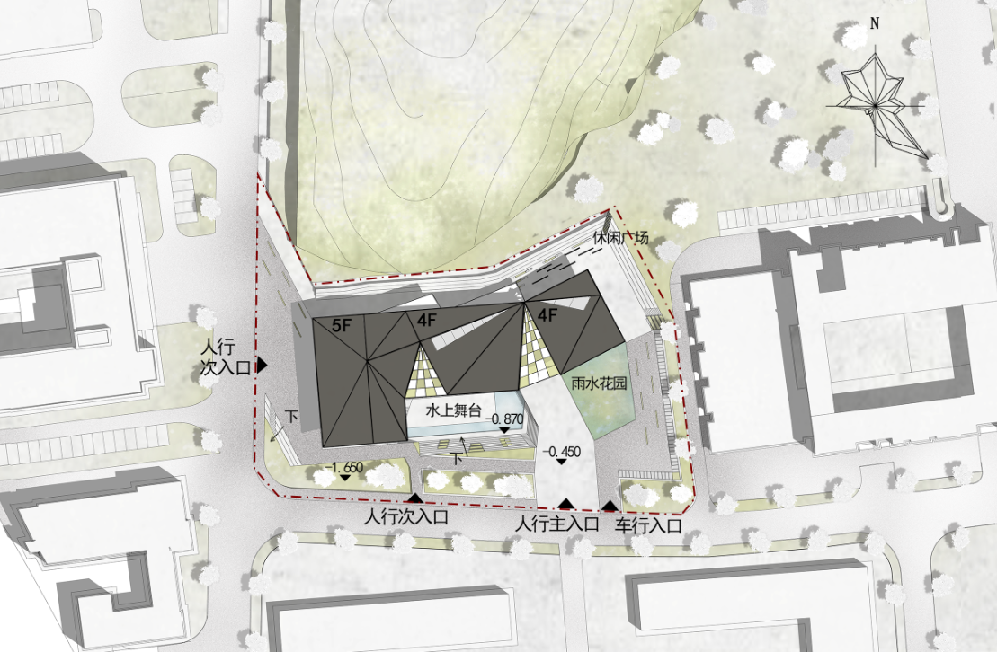
雨水利用：
